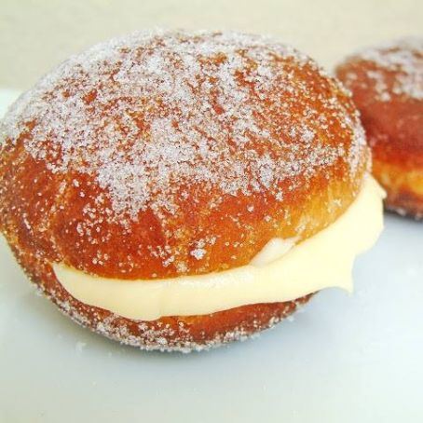
Bombe fritte

INGREDIENTI
- 500 gr. di farina
- 2 uova
- 25 gr. di lievito fresco
- 70 gr. zucchero
- 50 gr. di burro
- 200 cc. di latte tiepido
- Olio (abbastanza da friggere)

Crema pasticcera
- 3 uova
- 450 g di latte
- 100 g di zucchero
- Amido di mais 80g
- 1 baccello di vaniglia

PREPARAZIONE
Annulliamo il lievito nel latte. Per questo, deve essere temperato. Mescoliamo la farina, lo zucchero e un pizzico di sale e formiamo un vulcano sul nostro tavolo da lavoro. Facciamo un buco al centro e incorporiamo il latte con il lievito e le uova sbattute. Noi impastiamo bene. Quando tutti gli ingredienti sono ben aderenti, aggiungere la margarina e continuare a impastare fino ad ottenere una massa elastica, liscia e senza grumi.
Lasciare riposare l'impasto in una ciotola coperta con pellicola e lontano dalla corrente. Una volta che l'impasto raddoppia, il suo volume sarà pronto.
Cospargere il piano di lavoro con farina e allungare con il mattarello fino ad ottenere uno spessore di 1 cm circa. Tagliare le parti rotonde con un taglia biscotti o con un bicchiere e lasciare riposare l'impasto fino a quando non raddoppia il volume. Coprire l'impasto con un panno (cospargere le bombe con un po ' di farina per evitare di attaccarsi al tessuto).
Dopo il tempo, friggere le bombe in abbondante olio (l'olio non deve essere né troppo caldo né troppo freddo), lasciarle riposare un paio di secondi su carta da cucina per rimuovere l'olio in eccesso e impastare le bombe nello zucchero. È importante eseguire questo passaggio quando le pompe sono calde in modo che lo zucchero si attacchi.
Crema pasticcera
Apriamo il baccello di vaniglia e rimuoviamo i semi, incorporiamo i semi al latte che abbiamo nel fuoco. Abbiamo prenotato un bicchiere di latte. In una ciotola incorporiamo le uova, la maizena, il bicchiere di latte che abbiamo riservato e lo zucchero. Abbiamo battuto bene.
Una volta che il latte si rompe, aggiungi la preparazione precedente e mescoliamo con alcune bacchette fino a quando la crema si addensa.
Versare la crema pasticcera su un piatto e coprire con un involucro di plastica, lasciare riposare finché non è caldo.
Sistemiamo la crema pasticcera in una manica e con un ugello di riempimento, riempiamo le bombe fritte.

